Памятка "Осенне-зимний пожароопасный период"
Чтобы избежать трагедии необходимо:
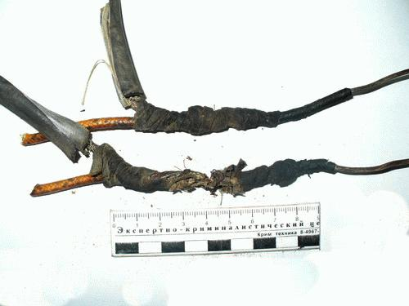
- выполнить ремонт электропроводки, неисправных выключателей, розеток;
- содержите отопительные электрические приборы, плиты в исправном состоянии подальше от штор и мебели на несгораемых; подставках;
- не допускайте включение в одну сеть электроприборов повышенной мощности, это приводит к перегрузке в электросети;
- не применяйте самодельные электронагревательные приборы и приборы, в исправности которых сомневаетесь;
- перед уходом из дома убедитесь, что газовое и электрическое оборудование выключено;
- своевременно ремонтируйте отопительные печи;
- очистите дымоходы от сажи;
- заделайте трещины в кладке печи и дымовой трубе песчано-глиняным раствором, оштукатурьте и побелите;
- на полу перед топочной дверкой прибейте металлический лист размером 50x70 см;
- не допускайте перекала отопительной печи;
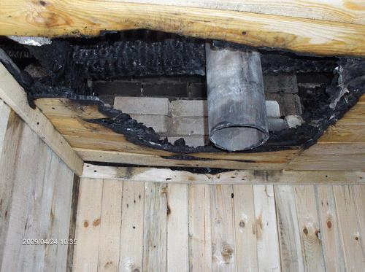
- исключите растопку печи легковоспламеняющимися жидкостями;
- будьте внимательны к детям, не оставляйте малышей без присмотра;
- курите в строго отведенных местах. Помните, что курение в постели, особенно в нетрезвом виде, часто является причиной пожара.
В случае возникновения пожара немедленно звоните
в пожарно-спасательную службу по телефону 01 (сотовая связь 112).

